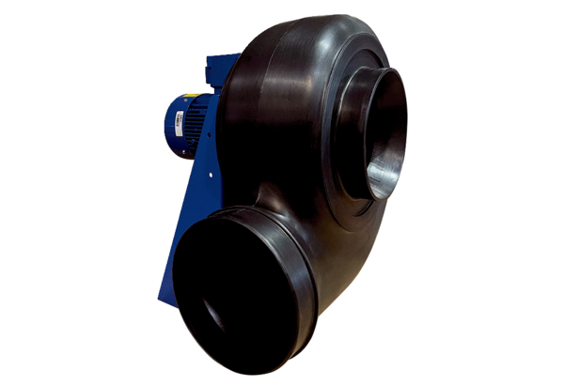Dmuchawa promieniowa GRK R 45/4 D ExOpakowanie jednostkowe: 1 sztukaAsortyment: C
Numer artykułu: 0073.0454Producent: MAICO

